2019 m. 16–19 sav. (2019 m. balandžio 15–gegužės 12 d.)

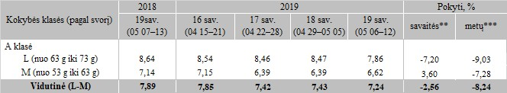

\*lyginant 2019 m. 19 savaitę su 18 savaite

\*\*lyginant 2019 m. 19 savaitę su 2018 m. 19 savaite

Šaltinis: ZSRIR

Parengė: A. Kairytė, tel. (8 37) 39 78 02